Beitrittserklärung  Hiermit trete ich dem Verein der Förderer, Freunde und Ehemaligen der GGS St. Barbara Setterich bei.  Mein Jahresbeitrag für die Kinder der Barbaraschule: (bitte ankreuzen)  12 € (Mindestbeitrag) 24 €  mein Betrag _______ €  _______________________________  Name  _______________________________  Vorname  ________________________________Straße,Hausnummer  ________________________________  Postleitzahl, Ort  ________________________________  E-Mail  ________________________________  (Datum, Unterschrift)  Ich kann meine Mitgliedschaft jederzeit ohne Einhaltung einer Kündigungsfrist schriftlich widerrufen. Mit ist bekannt, dass geleistete Mitgliedsbeiträge nicht erstattet werden können. |  |  | Ich bin damit einverstanden, dass der Mitgliedsbeitrag jährlich zu Schuljahresbeginn von meinem Konto im Einzugsverfahren abgebucht wird.  _______________________________  Kontoinhaber  _______________________________  IBAN  ________________________________  Kreditinstitut  ________________________________  Datum, Unterschrift  Gläubiger-ID:  Einwilligung zur Erhebung personenbezogener Daten:  Die erhobenen Daten (Name, Anschrift, Telefon und Mail) werden nur für Zwecke des Fördervereins verarbeitet und ausschließlich an für die Bearbeitung zuständige Personen weitergegeben. Die Speicherung der Daten erfolgt für den Zeitraum der Mitgliedschaft.  Mein Einverständnis zur Datenerhebung kann ich jederzeit und ohne Angabe von Gründen zurückziehen.  Unterschrift: _________________________ |  |  | Förderverein GGS St. Barbara  - Zusammen stark für unsere Kinder!
Mitglied werden  ab 1 € im Monat!  oder  unterstützen sie uns durch eine  Spende  außerhalb einer Mitgliedschaft.  Sparkasse Aachen  IBAN: DE12 3905 0000 0009 3209 04  BIC: AACSDE33XXX  Spenden können auch zu den Öffnungszeiten im Sekretariat der Schule abgegeben werden. |  |  | Als Mitglied unterstützen Sie:  Spiel- und Sportgeräte, Musikinstrumente,  Ausstattung der Schülerbücherei  das jährliche Event (Theater, Oper, Zauberer…) zum Barbaratag  Schulausflüge  Tore und Bälle für unsere Fußballer  Ausbildung unseres Schulhundes  Schulfeiern und Feste,  Veranstaltungen (z.B. Kinderkino)  …  und vieles mehr  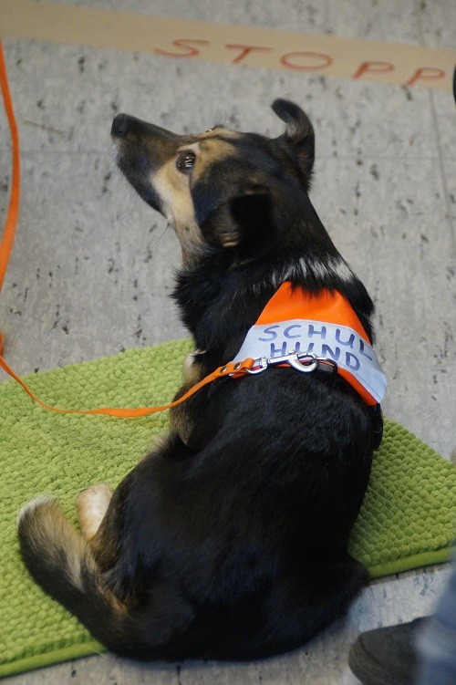  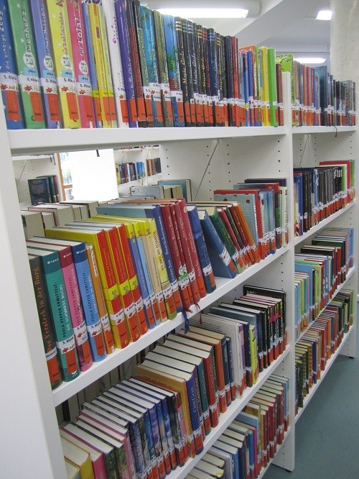  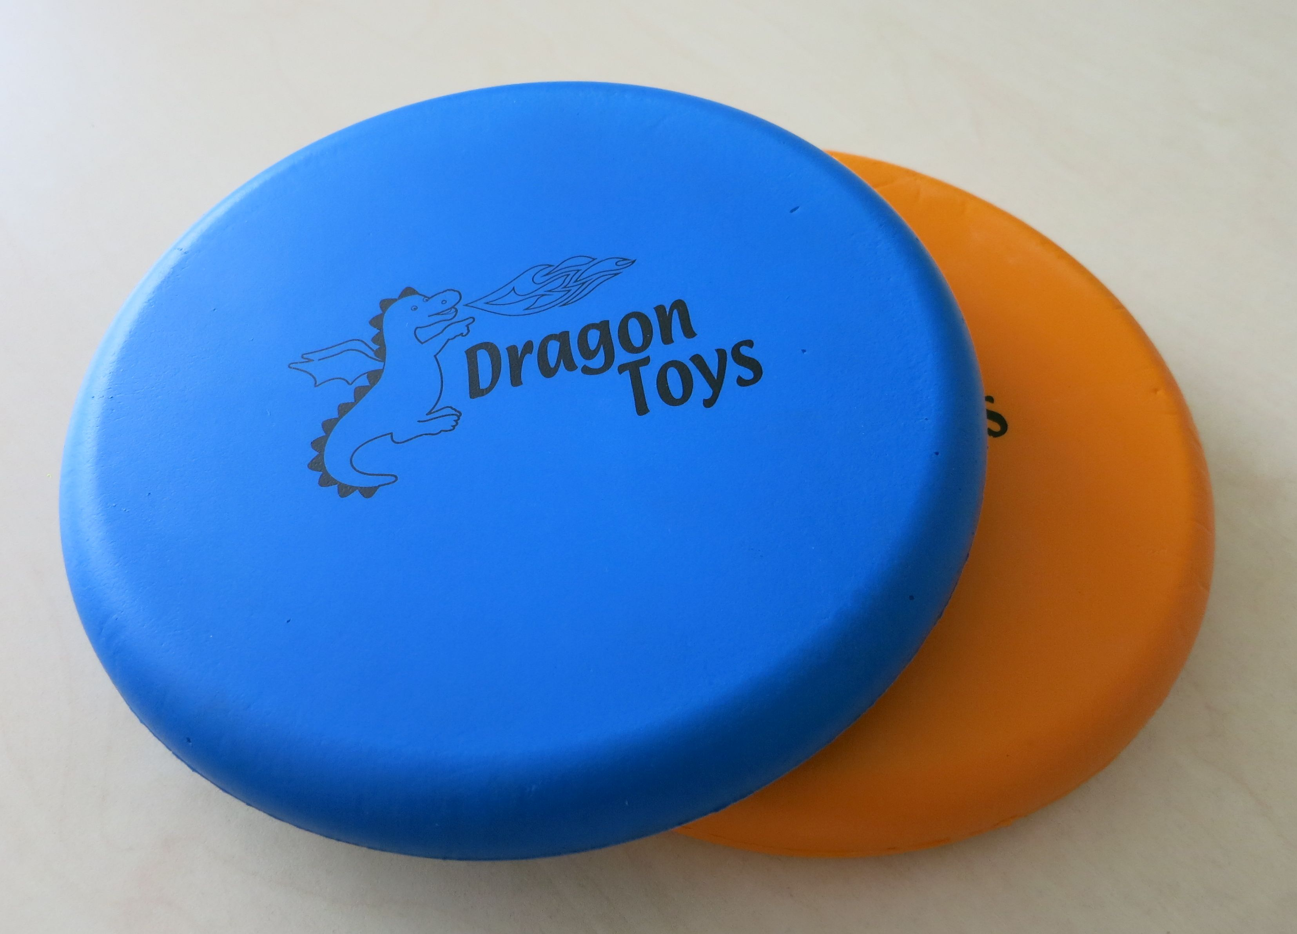  Wir freuen uns auf Sie!  Aktuelle Termine und weitere Informationen finden Sie in den Schaukästen der Barbaraschule oder unter www.barbaraschule-setterich.de |  |  | Über uns  Verein der Förderer, Freunde und Ehemaligen der Gemeinschaftsgrundschule  St. Barbara e.V.  Am Weiher  52499 Baesweiler-Setterich  Gegründet 27.06.1995  www.barbaraschule-setterich.de

